1引言 2
1.1编写目的 2
1.2背景 2
1.3定义 2
1.4参考资料 2
2任务概述 2
2.1目标 2
2.2用户的特点 3
2.3假定和约束 3
3需求规定 3
3.1对功能的规定 3
3.2对性能的规定 3
3.2.1精度 3
3.2.2时间特性要求 3
3.2.3灵活性 4
3.3输人输出要求 4
3.4数据管理能力要求 4
3.5故障处理要求 4
3.6其他专门要求 5
4运行环境规定 5
4.1设备 5
4.2支持软件 5
4.3接口 5
4.4控制 5

软件需求说明书的编写提示

1引言

1.1编写目的

图书管理系统需求说明书是为了让系统的涉众就该系统的需求达成一致认可，明确该系统的需求，为后续的开发工作提供依据。通常，该需求规格说明可以作为产品设计的主要依据，并作为工程师编码时了解软件实际需求的主要参考资料。同时，需求规格说明是产品实现后用于检验的主要考察依据，是测试人员编写测试用例时的主要参考文件。另外，本文档还可以为其他需要了解系统需求的人员提供产品需求的详细说明。

1.2背景
- 待开发软件系统的名称：图书管理系统
- 此项目的任务提出者、开发者为本小组成员，用户为学校图书馆

1.3定义
开发：开发活动和维护活动
项目：程序及各种文档，开发过程需要的资源经费等各种信息

1.4参考资料
《Java开发实战经典》是2009年清华大学出版社出版的图书，作者是李兴华。
《android开发实战经典》是2012年清华大学出版社出版的图书，作者是李兴华。
《android界面设计》
《从入门到熟悉android》

2任务概述

2.1目标
图书管理系统针对的用户是单个中小型图书室或者个人，藏书的种类和数量有限，读者的数量和来源受到一定的限制。同时能建立一个全天候自动化图书管理系统，使图书管理工作规范化，系统化，程序化，自动化，避免图书管理的随意性，提高信息处理的速度和准确性，能够及时、准确、有效的查询和修改图书情况。|

2.2用户的特点

(1) 读者相关的用例
a. 登陆系统
b. 查询自己的借阅信息;
c. 查询书籍信息;
d. 预定书籍;
e. 借阅书籍;
f. 归还书籍;

(2) 图书管理员

a. 处理书籍借阅
b. 处理书籍归还
c. 删除预订信息

(3) 系统管理员

a. 查询借阅者信息
b. 查询书籍信息
c. 书目 增删 更新
d. 书籍 增删
e. 借阅者账户 增删改

2.3假定和约束
本系统涉及到大量数据的应用，因此，开发人员需要具有良好的数据库操作知识，并且对用户操作系统有一定的掌握，需要具有一定的开发经验。

3需求规定

3.1对功能的规定
UML模型

- 用例01：用户登录

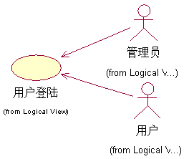

- 用例02：退出系统
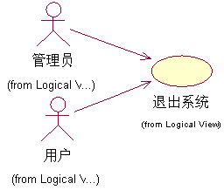

- 用例03：用户

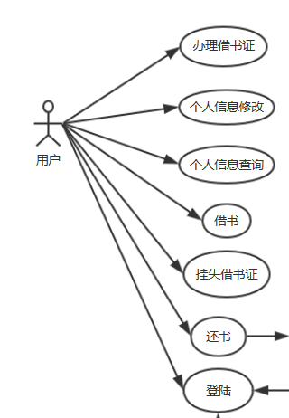

- 用例04：图书管理员

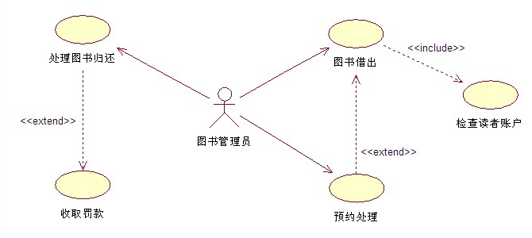

- 用例05：系统管理员
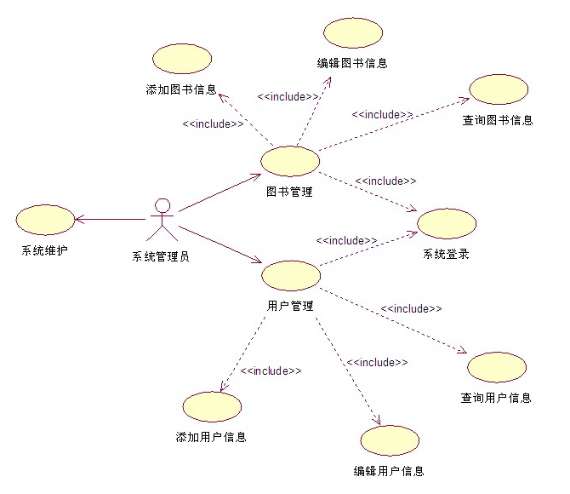

3.2.1精度
在精度需求上，根据使用需要，在各项数据的输入，输出及传输过程中，可以满足各种精度的需求。如：根据关键字精度的不同，查找可分为精确查找和泛型查找，精确查找可精确匹配读者已知道的书目，泛型查找，只要满足与输入的关键字相匹配的书目即输出，可供读者查找。查询时应保证查全率，所有相应域包含查询关键字的记录都应能查到。查询时应保证查准率，查到的记录应与给定的单项或组合查询条件完全匹配。计算机如果遇到小数点运算后应精确到小数点后6位。

3.2.2时间特性要求
在软件方面，响应时间，更新处理时间都比较快且迅速，完全满足用户要求。
·响应时间：1~2秒。
·更新处理时间：2~3秒。
·数据转换与传输时间：5~10秒。
·运行时间：2~3秒。

3.2.3灵活性
说明对该软件的灵活性的要求，即当需求发生某些变化时，该软件对这些变化的适应能力，如：
- 操作方式上的变化；
- 运行环境的变化；
- 同其他软件的接口的变化；
- 精度和有效时限的变化；
- 计划的变化或改进。
对于为了提供这些灵活性而进行的专门设计的部分应该加以标明。

3.3输人输出要求
该系统中，数据除日期之外，其余都是整型数据。涉及的计算只有过期的罚款计算。对数据的精确度要求低。

3.4数据管理能力要求
说明需要管理的文卷和记录的个数、表和文卷的大小规模，要按可预见的增长对数据及其分量的存储要求作出估算。

3.5故障处理要求
在正常情况下，应不出错。一旦发生意外，比如掉电、网络不通等，也应保证系统数据不会丢失。
故障出现后可能采取的变通措施，包括：
备份：使用附加存储设备备份数据。备份频率为每日一次。需手动备份。 恢复及再启动：如果数据造成丢失，可使用备份数据还原。

3.6其他专门要求
无。

4运行环境规定

4.1设备
Intel486以上系列、AMD K6以上系列等pc台式机和便携式电脑
运行软件所需要的应配置的最小配置：内存500M；
i/o设备：显示器、鼠标、键盘

4.2支持软件
支持WIN 系统 ，用java编写所以跨平台特性。

4.3接口
1、硬件接口
考虑到大量数据的备份等要求，需要保持与磁带机和光盘刻录机的接口，这较易实现。
2、软件接口
这里，主要考虑软件与操作系统、数据库管理系统的接口，以及局域网和互联网软件之间的数据交换。考虑到文档处理时有可能需要较常用的办公软件。例如Microsoft的Office系列，所以应尽量实现它们之间的数据格式的自动转换。

4.4控制
说明控制该软件的运行的方法和控制信号，并说明这些控制信号的来源。

